ＪＦＥＡ

業務用厨房設備機器登録規程

一般社団法人 日本厨房工業会

業務用厨房設備機器登録規程

１ 適用範囲
この登録規程は、一般社団法人 日本厨房工業会（以下「工業会」という。）ＪＦＥＡ業務用厨房設備機器基準に適合した機器の登録について適用する。

２ 登録の申請

２．１ 自主検査
工業会に登録する際は、事前に自主検査員による自主検査を行うこととする。

２．１．１ 自主検査員は下記の要件を満たすものから工業会が認定する。
(１) 業務用厨房設備機器の開発、設計、製造、品質管理について５年あるいは同等以上の経験を持つ者。
(２) 工業会が主催する自主検査員講座を修了した者。

２．１．２ 認定の有効期間
(１) 自主検査員の有効期間は、認定されてから２年間とする。
(２) 有効期間満了時、所在が確認できた者はその認定が更新される。
２．１．３ 工業会は下記の場合に自主検査員の認定を取り消すことができる。
(１) 所在が確認できなくなったとき。
(２) 適合確認のために提出した書類に虚偽の記述が認められたとき。

２．２ 登録申請
申請者は、様式１の登録申請書に掲げる書類1 通を工業会に提出するものとする。

（１） 登録申請時の提出書類は、次に掲げる書類
① 様式1の登録申請書。
② 製品の品名、型式を記した仕様書および図面。
(2) 申請者は任意の書式による自主検査記録を保存しなければならない。また、工業会より自主検査記録を求められた場合は、提出しなければならない。

２．３ 申請の単位
申請の単位は、一つの機種毎とする。ただし、申請しようとする機器が同一構造同一仕様で製造される場合には、一つの申請とすることができる。
備考 「同一仕様」とは、設計条件、使用する材料、組み付け方法等が同一であるもの。

２．４ 登録申請手数料の支払い
申請者は、登録申請時に別に定める手数料を支払うものとする（工業会の業務用厨房機器設備基準適合確認手数料規定）。 なお、工業会は、受取った手数料を返金しない。また、工業会は申請者が試験に要した費用は負担しない。

２．５ 登録申請書類の返却
工業会は、登録申請手続き終了後、登録申請書類を申請者に返却しない。

３ 登録通知書
工業会は、業務用厨房設備共通基準の内容に適合していると判定された登録申請書を受理したときは、様式2のJFEA業務用厨房設備機器登録通知書を発行する。

４ ラベル
申請者は工業会の適合ラベル(様式3)を登録機器に貼付することができる。ただし、型式名板等に含めてもよい。

５ 登録内容の変更
申請内容に変更があった場合は、その都度工業会と協議の上決定する。

６ 登録通知書の取り消し
工業会は次に掲げる項目にあたる場合、登録通知書の取消を行うことができる。
(１) 虚偽の申請がなされた場合。
(２) 無届で仕様変更を行ったとき。

なお、工業会は問題点が発生した場合、確認のため立入検査を行うことができる。

附則 この規程は、平成25年4月1日から実施する。

様式１

登録申請書

一般社団法人 日本厨房工業会 殿

ＪＦＥＡ業務用厨房設備機器基準に適合したことを確認したので下記のとおり登録したく申請します。

社名：

代表者名：

所在地：〒

担当自主検査員の氏名
担当者の氏名
担当者の住所 | 〒
担当者の電話番号
担当者のE-mailアドレス
適用される機器基準
分類名称
型式名 | 親型式
型式名 | 子型式
備考

※申請機器の型式は記入欄が足りない場合は別紙に記載し添付してください。

年 月 日

様式2

JFEA業務用厨房設備機器
登録通知書

発行番号 |  | 発行年月日

氏名または名称
所在地
適用される機器基準
分類名称
型式名 | 親型式
型式名 | 子型式
備考

一般社団法人 日本厨房工業会

様式3

適合ラベル

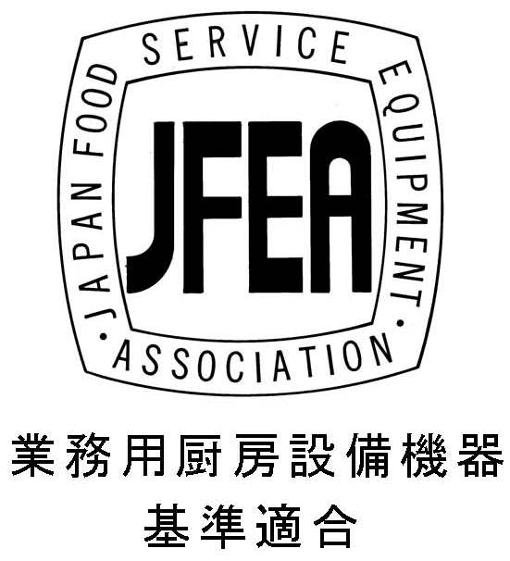

JFEA業務用厨房設備機器登録手数料規程

ＪＦＥＡ業務用厨房設備機器登録規程２．４登録申請手数料の支払いに関し必要な手数料等について定める｡

１．手数料
１．１ 一般社団法人日本厨房工業会(以下｢工業会｣という｡)会員の手数料の額については次のとおりである｡会員外の者については別途定める。
手数料項目 | １代表型式 | １子型式 | 備考
登録手数料 | ￥10,000  (同時の申し込みで１代表型式増えるごとに￥5,000加算) | ￥ 500

登録内容の変更 1件につき￥2,000（同一内容の申請が一件増えるごとに\500加算）

１.２ 申請者は前条に定める手数料を工業会の指定する口座に納めることとする｡工業会は入金確認後登録手続きを開始する。
１．３ 上記の金額にはすべて消費税を含まない。支払時は消費税を加算するものとする。また、振り込みに係わる手数料はいずれの場合も振り込み人負担とする。

(附 則)
この規程は平成25年4月1日から実施する｡

